**Práctica 9. Operaciones en una base de datos.**

|  |  |
| --- | --- |
| **Nombre:** | **Roberto Jaime Rico Sandoval** |
| **Folio:** | **964NB09** |
| **Nombre del Pilares** | **PILARES Huipulco** |

**Objetivo: Demostrar las operaciones que se realizan en una base de datos, aplicar el**

**modelo relacional y el lenguaje SQL.**

**Instrucciones: Vas a utilizar las tablas que creaste en la práctica 6 y utiliza el código aquí proporcionado para insertar los siguientes valores:**

|  |
| --- |
| **INSERT INTO fabricante VALUES(1, 'Asus');**  **INSERT INTO fabricante VALUES(2, 'Lenovo');**  **INSERT INTO fabricante VALUES(3, 'Hewlett-Packard');**  **INSERT INTO fabricante VALUES(4, 'Samsung');**  **INSERT INTO fabricante VALUES(5, 'Seagate');**  **INSERT INTO fabricante VALUES(6, 'Crucial');**  **INSERT INTO fabricante VALUES(7, 'Gigabyte');**  **INSERT INTO fabricante VALUES(8, 'Huawei');**  **INSERT INTO fabricante VALUES(9, 'Xiaomi');**  **INSERT INTO producto VALUES(1, 'Disco duro SATA3 1TB', 86.99, 5);**  **INSERT INTO producto VALUES(2, 'Memoria RAM DDR4 8GB', 120, 6);**  **INSERT INTO producto VALUES(3, 'Disco SSD 1 TB', 150.99, 4);**  **INSERT INTO producto VALUES(4, 'GeForce GTX 1050Ti', 185, 7);**  **INSERT INTO producto VALUES(5, 'GeForce GTX 1080 Xtreme', 755, 6);**  **INSERT INTO producto VALUES(6, 'Monitor 24 LED Full HD', 202, 1);**  **INSERT INTO producto VALUES(7, 'Monitor 27 LED Full HD', 245.99, 1);**  **INSERT INTO producto VALUES(8, 'Portátil Yoga 520', 559, 2);**  **INSERT INTO producto VALUES(9, 'Portátil Ideapd 320', 444, 2);**  **INSERT INTO producto VALUES(10, 'Impresora HP Deskjet 3720', 59.99, 3);**  **INSERT INTO producto VALUES(11, 'Impresora HP Laserjet Pro M26nw', 180, 3);** |

**Una vez insertados los valores, usa esa base de datos para crear las siguientes consultas. Debes de poner en cada inciso el código que utilizaste.**

1. Lista el nombre de todos los productos que hay en la tabla producto.
2. Lista los nombres y los precios de todos los productos de la tabla producto.
3. Lista todas las columnas de la tabla producto.
4. Devuelve una lista con el nombre del producto, precio y nombre de fabricante de todos los productos de la base de datos.
5. Devuelve todos los productos del fabricante Lenovo.
6. Devuelve todos los datos de los productos que tienen el mismo precio que el producto más caro del fabricante Lenovo.
7. Lista el nombre del producto más caro del fabricante Lenovo.

**Link al Script en .sql:** <https://drive.google.com/file/d/1JybXBv_ZdRs2zMzx3w0IG02Z9DUNiMzB/view?usp=sharing>

**Link al Script en .txt:** <https://drive.google.com/file/d/12YJVGtMGcY58cTDsRde0bJI8O_nUeclp/view?usp=sharing>

**Repositorio en imágenes:**

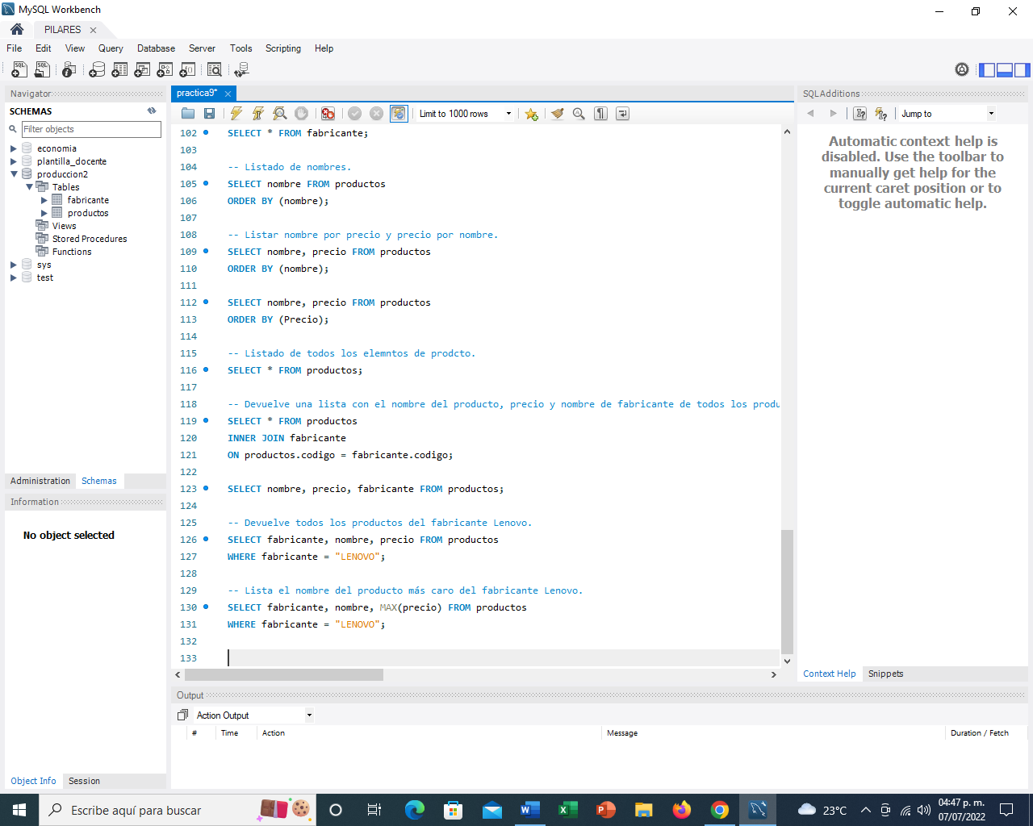

**Repositorio en imágenes:**

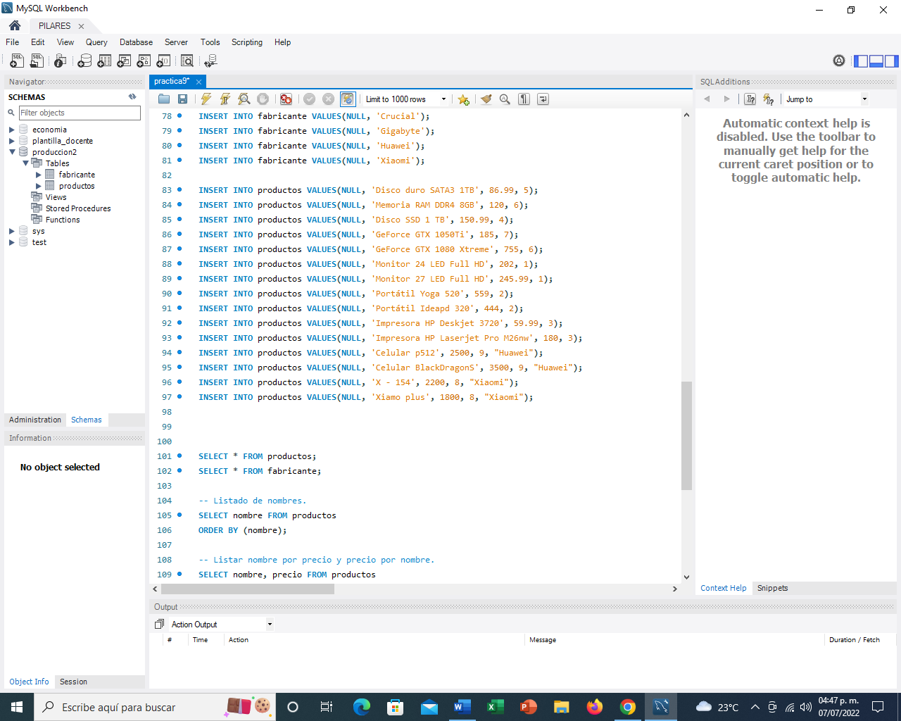

**Consultas:**

-- Inserción de datos.

INSERT INTO Fabricante VALUES(NULL, 'Asus');

INSERT INTO fabricante VALUES(NULL, 'Lenovo');

INSERT INTO fabricante VALUES(NULL, 'Hewlett-Packard');

INSERT INTO fabricante VALUES(NULL, 'Samsung');

INSERT INTO fabricante VALUES(NULL, 'Seagate');

INSERT INTO fabricante VALUES(NULL, 'Crucial');

INSERT INTO fabricante VALUES(NULL, 'Gigabyte');

INSERT INTO fabricante VALUES(NULL, 'Huawei');

INSERT INTO fabricante VALUES(NULL, 'Xiaomi');

INSERT INTO productos VALUES(NULL, 'Disco duro SATA3 1TB', 86.99, 5);

INSERT INTO productos VALUES(NULL, 'Memoria RAM DDR4 8GB', 120, 6);

INSERT INTO productos VALUES(NULL, 'Disco SSD 1 TB', 150.99, 4);

INSERT INTO productos VALUES(NULL, 'GeForce GTX 1050Ti', 185, 7);

INSERT INTO productos VALUES(NULL, 'GeForce GTX 1080 Xtreme', 755, 6);

INSERT INTO productos VALUES(NULL, 'Monitor 24 LED Full HD', 202, 1);

INSERT INTO productos VALUES(NULL, 'Monitor 27 LED Full HD', 245.99, 1);

INSERT INTO productos VALUES(NULL, 'Portátil Yoga 520', 559, 2);

INSERT INTO productos VALUES(NULL, 'Portátil Ideapd 320', 444, 2);

INSERT INTO productos VALUES(NULL, 'Impresora HP Deskjet 3720', 59.99, 3);

INSERT INTO productos VALUES(NULL, 'Impresora HP Laserjet Pro M26nw', 180, 3);

INSERT INTO productos VALUES(NULL, 'Celular p512', 2500, 9, "Huawei");

INSERT INTO productos VALUES(NULL, 'Celular BlackDragonS', 3500, 9, "Huawei");

INSERT INTO productos VALUES(NULL, 'X - 154', 2200, 8, "Xiaomi");

INSERT INTO productos VALUES(NULL, 'Xiamo plus', 1800, 8, "Xiaomi");

SELECT * FROM productos;

SELECT * FROM fabricante;

-- Listado de nombres.

SELECT nombre FROM productos

ORDER BY (nombre);

-- Listar nombre por precio y precio por nombre.

SELECT nombre, precio FROM productos

ORDER BY (nombre);

SELECT nombre, precio FROM productos

ORDER BY (Precio);

-- Listado de todos los elemntos de prodcto.

SELECT * FROM productos;

-- Devuelve una lista con el nombre del producto, precio y nombre de fabricante de todos los productos de la base de datos.

SELECT * FROM productos

INNER JOIN fabricante

ON productos.codigo = fabricante.codigo;

SELECT nombre, precio, fabricante FROM productos;

-- Devuelve todos los productos del fabricante Lenovo.

SELECT fabricante, nombre, precio FROM productos

WHERE fabricante = "LENOVO";

-- Lista el nombre del producto más caro del fabricante Lenovo.

SELECT fabricante, nombre, MAX(precio) FROM productos

WHERE fabricante = "LENOVO";